Terminale Générale - ECE - Influence des conditions expérimentales lors d’une synthèse.

Objectifs :

- Mettre en œuvre un protocole de synthèse afin d’étudier l’influence de la modification des conditions expérimentales sur le rendement ou la vitesse.

- Mettre en œuvre un protocole de synthèse conduisant à la modification d’un groupe caractéristique ou d’une chaîne carbonée.

Contexte : A pression et température normale, le benzaldéhyde est une espèce liquide incolore à odeur d’amande amère utilisée en pâtisserie, dans le kirsch fantaisie ou pour donner un goût d’amande amère.

La production industrielle du benzaldéhyde se fait par oxydation de l’alcool benzylique. Le processus utilisé ne fait pas intervenir de catalyseur. L’oxydant pouvant être utilisé est, soit l’acide nitrique soit le dichromate de potassium ou encore l’anhydride chromique. Ces deux dernières espèces chimiques sont des composés du chrome, faisant partie des métaux lourds.

Voici dans les conditions décrites ci-dessus, l’équation modélisant la réaction ayant lieu :

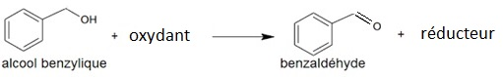

Afin de réaliser la production de benzaldéhyde dans des conditions économiques optimales et sans utiliser d’acide nitrique ni de métaux lourds, des étudiants envisagent de faire réagir des ions hypochlorite $ClO^{-}$ , présents dans l’eau de Javel, comme oxydant avec de l’alcool benzylique pour obtenir du benzaldéhyde.

Voici l’équation modélisant la réaction ayant lieu :

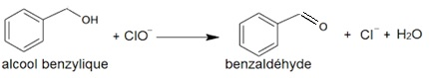

Problématique : Comment réaliser une synthèse écoresponsable ?

Document 1 : Présentation de l’étude comparative

Pour leur étude de faisabilité, les étudiants proposent de suivre l’évolution de la transformation par chromatographie sur couche mince (CCM), en prélevant des échantillons toutes les 5 ou 10 minutes sur des mélanges obtenus selon trois protocoles différents :
- le protocole n°1 : réalisé à température ambiante ;
- le protocole n°2 : réalisé à la température de 50 °C ;
- le protocole n° 3 : réalisé en présence d’un catalyseur.

Protocole à réaliser après lecture des documents, en utilisant des lunettes de protection

Vous êtes chargé(e) de réaliser le protocole n°3 :

- Préparer une plaque de CCM afin de pouvoir y déposer 6 échantillons ;
- Prélever sous la hotte 1,0 mL d’alcool benzylique à la pipette jaugée et les introduire dans un erlenmeyer.
- Prélever sous la hotte 25 mL d’éthanoate d’éthyle, à l’éprouvette graduée et les introduire dans l’erlenmeyer. L’éthanoate d’éthyle joue ici le rôle de solvant.
- Peser 0,6 g de bromure de tétrabutylammonium et l'introduire dans l’erlenmeyer.
- Adapter sur l’erlenmeyer, le réfrigérant à air et agiter quelques secondes le mélange.
- Effectuer dès que possible le premier dépôt sur la plaque de CCM, à l’aide du matériel adapté.
- Prélever 40 mL d’eau de Javel commerciale à l’éprouvette graduée, et les introduire dans l’erlenmeyer.
- Déclencher le chronomètre.
- Mettre sous agitation le mélange pendant 5 minutes puis stopper l’agitation.
- Attendre une quinzaine de secondes, enlever le réfrigérant à air, incliner l’erlenmeyer et effectuer le deuxième prélèvement dans la phase supérieure de l’erlenmeyer afin d’effectuer le second dépôt sur la plaque de CCM.
- Remettre sous agitation et effectuer les quatre autres dépôts en effectuant un nouveau prélèvement toutes les 5 minutes.
- Une fois les 6 dépôts effectués, procéder à l’élution de la plaque sous la hotte.
- Mettre fin à l'élution assez rapidement (dès que l'éluant a atteint les 2/3 de la hauteur de la plaque).
- Sécher puis révéler la plaque sous la lampe UV (λ = 254 nm)

Document 2 : Rôle du catalyseur employé.

Le bromure de tétrabutylammonium est un catalyseur de transfert de phase.
Un catalyseur de transfert de phase est un catalyseur permettant de transférer une espèce chimique dans la phase où elle est insoluble et qui contient l’autre réactif. Sans ce catalyseur les réactifs ne pourraient pas se rencontrer facilement pour réagir.

Document 3 : Pictogrammes de sécurité et mentions de danger.

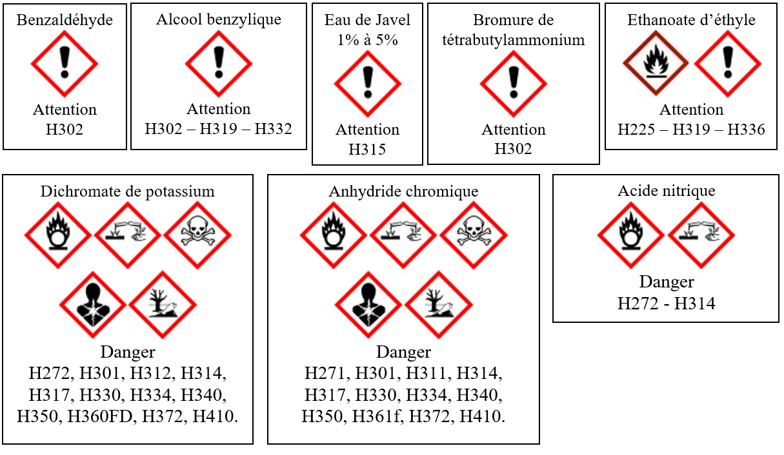
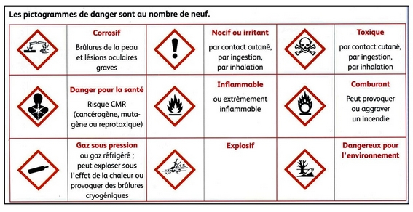

Document 4 : Les 12 principes de la chimie verte

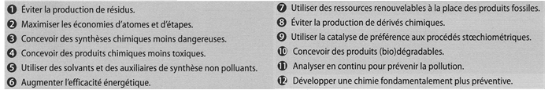

Document 5 : Chromatogrammes obtenus avec les deux protocoles n°1 et n°2.

Chromatogramme protocole n°1 à température Chromatogramme protocole n°2 à 50°C
ambiante et sans catalyseur et sans catalyseur

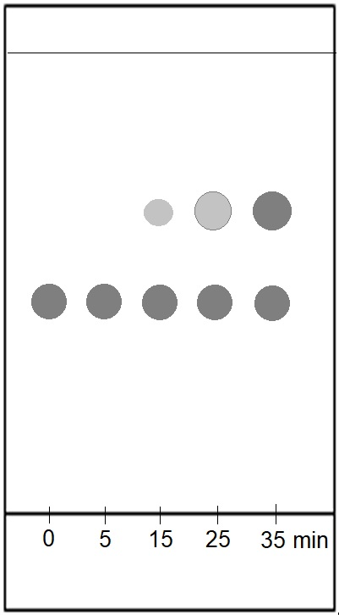

←…………………………→

←…………………………→

1 | METTRE EN ŒUVRE UN PROTOCOLE (REALISER) |  | 45 min

Réaliser le protocole n°3 décrit dans le document 1.

Après le deuxième prélèvement et en surveillant le chronomètre, répondre aux questions de la partie 2.

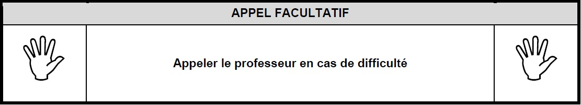

2 | S’APPROPRIER LA PROBLEMATIQUE ET LE PROTOCOLE (S’APPROPRIER) | Répondre aux questions pendant que la transformation et l'élution ont lieu.

1. a. A l’aide des documents, citer les trois espèces chimiques qui, outre l’alcool benzylique, peuvent servir à la synthèse industrielle du benzaldéhyde.
……………………………………………………………………………………………………………………………...
……………………………………………………………………………………………………………………………...
……………………………………………………………………………………………………………………………...
……………………………………………………………………………………………………………………………...

b. Expliquer pourquoi les étudiants souhaitent éviter l’emploi de ces trois espèces chimiques. Le raisonnement sera détaillé pour chacune des trois espèces.
……………………………………………………………………………………………………………………………...
……………………………………………………………………………………………………………………………...
……………………………………………………………………………………………………………………………...
……………………………………………………………………………………………………………………………...
……………………………………………………………………………………………………………………………...
……………………………………………………………………………………………………………………………...

2. a. Expliquer pourquoi les étudiants, souhaitant éventuellement industrialiser leur procédé, écartent l’idée d’un mélange à température élevée, et souhaitent privilégier l’emploi d’un catalyseur.
……………………………………………………………………………………………………………………………...
……………………………………………………………………………………………………………………………...
……………………………………………………………………………………………………………………………...
……………………………………………………………………………………………………………………………...
……………………………………………………………………………………………………………………………...
……………………………………………………………………………………………………………………………...

b. Citer le principe de la chimie verte qui est en cohérence avec l’utilisation du bromure de tétrabutylammonium.
……………………………………………………………………………………………………………………………...
……………………………………………………………………………………………………………………………...
……………………………………………………………………………………………………………………………...
……………………………………………………………………………………………………………………………...

4. Sachant que les molécules organiques possédant moins de 7 doubles liaisons conjuguées absorbent dans l’ultraviolet, indiquer les deux espèces (parmi les réactifs et produits) qui vont être révélées sous UV.
……………………………………………………………………………………………………………………………...
……………………………………………………………………………………………………………………………...
……………………………………………………………………………………………………………………………...

5. On précise les quantités de matières introduites : n_{i(ClO-)} = 17 mmol et n_{i(Alcool)} = 9,6 mmol. Justifier que l’alcool benzylique est le réactif limitant. On pourra, si on le souhaite, s’aider d’un tableau d’avancement.
……………………………………………………………………………………………………………………………...
……………………………………………………………………………………………………………………………...
……………………………………………………………………………………………………………………………...
……………………………………………………………………………………………………………………………...
……………………………………………………………………………………………………………………………...
……………………………………………………………………………………………………………………………...
……………………………………………………………………………………………………………………………...
……………………………………………………………………………………………………………………………...
……………………………………………………………………………………………………………………………...
……………………………………………………………………………………………………………………………...
……………………………………………………………………………………………………………………………...
……………………………………………………………………………………………………………………………...
0 min
t_{f}

6. Compléter la légende des chromatogrammes du document 5 en attribuant chaque tache à une espèce chimique.

7. Compléter le chromatogramme ci-contre dans le cas d’une transformation totale, terminée à la date t_{f} .

8. En comparant les résultats des deux protocoles du document 5, conclure quant à l’influence d’un paramètre expérimental identifié lors de la synthèse.
………………………………………………………………………………………………
………………………………………………………………………………………………
………………………………………………………………………………………………
………………………………………………………………………………………………
………………………………………………………………………………………………
………………………………………………………………………………………………
………………………………………………………………………………………………
………………………………………………………………………………………………
………………………………………………………………………………………………
………………………………………………………………………………………………

3 | EXPLOITER LES RESULTATS (ANALYSER) |  | 15 min
- Représenter soigneusement ci-contre, le chromatogramme obtenu en utilisant le protocole n°3.

- La transformation chimique est-elle totale ? Justifier.
…………………………………………………………………….
…………………………………………………………………….
…………………………………………………………………….
…………………………………………………………………….
- Indiquer l’ordre de grandeur de la durée de la transformation.
…………………………………………………………………….
…………………………………………………………………….
…………………………………………………………………….
…………………………………………………………………….

- En comparant les résultats des trois protocoles, compléter la conclusion donnée à la question 8 de la partie 2 concernant l’influence des conditions expérimentales lors d’une synthèse.
…………………………………………………………………….
…………………………………………………………………….
…………………………………………………………………….
…………………………………………………………………….
…………………………………………………………………….
…………………………………………………………………….
…………………………………………………………………….
…………………………………………………………………….
…………………………………………………………………….
…………………………………………………………………….

Défaire le montage et ranger la paillasse avant de quitter la salle.

FICHE DE MATERIEL

Matériel élève  - Agitateur magnétique  - Erlenmeyer muni d’un réfrigérant à air  - Bouchon pour l'erlenmeyer  - Eprouvettes graduées de 25 mL  - Eprouvettes graduées de 50 mL  - Entonnoir  - Verre de montre  - Pipette pasteur  - Chronomètre  Matériel sous la hotte :  - Gants  - Éthanoate d’éthyle  - Eluant fraichement préparé (1/4 d’éthanoate d’éthyle pour 3/4 de cyclohexane) soit 20 mL d’éthanoate d’éthyle + 60 mL de cyclohexane.  - cuve à élution + couvercle |  | Matériel élève  - Lunettes de protection  - Eau de Javel du commerce à 2,6 % + bécher + gants  - Plaque CCM + capillaire  - Alcool benzylique (sous hotte) + bécher + Pipette jaugée d’1 mL avec propipette adaptée  - Bromure de tétrabutylammonium + balance + spatule  - Lampe UV

POUR INFORMATION

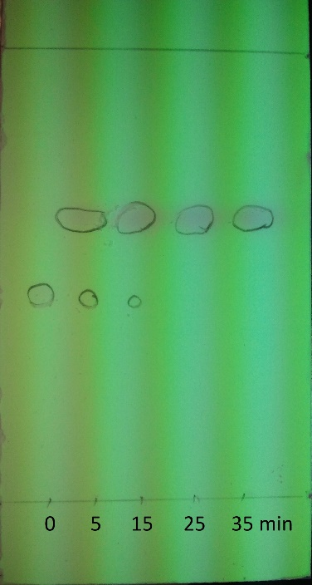
Exemple de CCM obtenu pour le protocole n°3, réalisé en présence de catalyseur :

